Naamgeving openbare ruimten (intrekken straatnaam Gerrit Stempelserf en aanpassen geometrie van de straatnamen Andries ’t Boetgenstraat en Jan Scheepmaeckerlaan) in buurt Westergouwe in de woonplaats Gouda
Het college van burgemeester en wethouders van Gouda;

gelet op:

- art. 2.14, tweede lid van de Verordening fysieke leefomgeving Gouda;

- de Wet basisregistratie adressen en gebouwen;

- artikel 11, zesde lid van het Gouds mandatenbesluit;
besluit tot:
Tot het uitbreiden van de geometrie van de benamingen van de openbare ruimte, zoals op tekening Nieuwe situatie is aangegeven: Jan Scheepmaeckerlaan en Andries 't Boertgenstraat
Het intrekken van de benaming van de openbare ruimte, zoals op tekening Bestaande situatie is aangegeven: Gerrit Stempelserf.
Aldus besloten 14 april 2022,

namens burgemeester en wethouders van Gouda,
de burgemeester,

mr. drs. P. Verhoeve

Bijlage 1

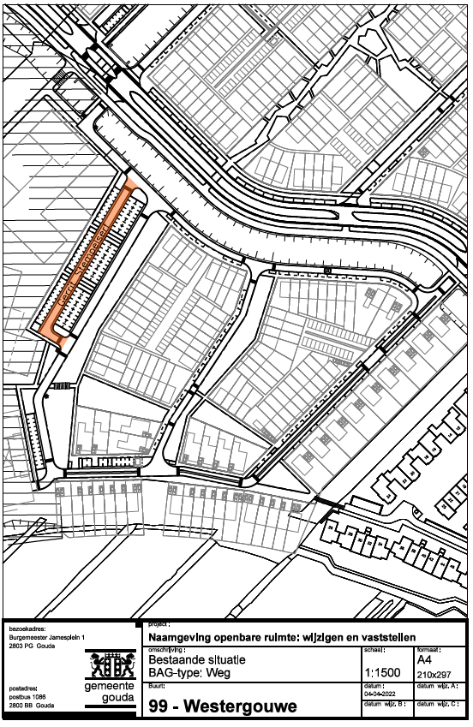

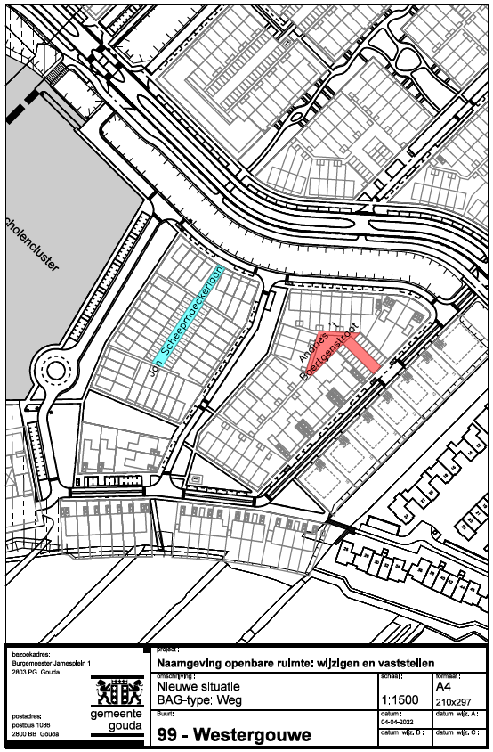

Dit besluit treedt in werking op de dag na bekendmaking in het Gemeenteblad.

De aanwijzing van namen in de openbare ruimte is een besluit in de zin van art. 1:3 Algemene wet bestuursrecht, waartegen binnen 6 weken na deze bekendmaking een bezwaarschrift bij het college kan worden ingediend.

